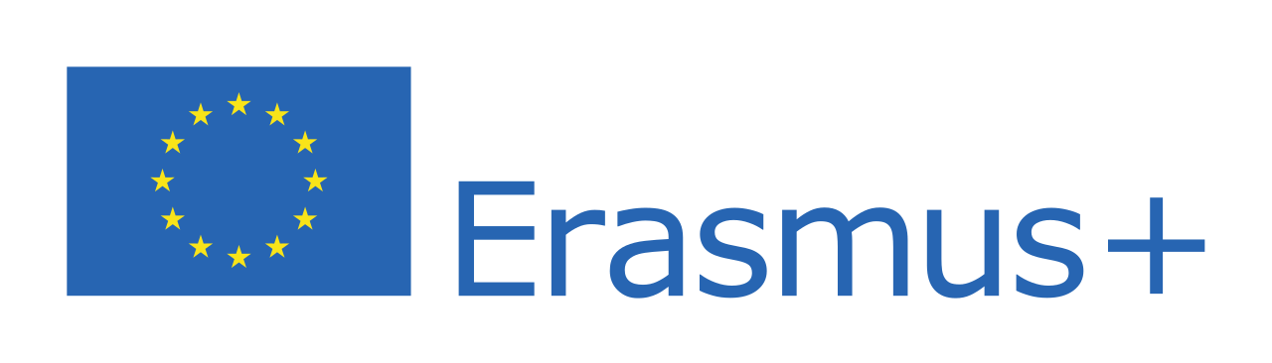

Erasmus+ na rok akademicki 2020/2021 – NABÓR UZUPEŁNIAJĄCY
Rozpoczyna się nabór uzupełniający na studia wymienne w ramach programu Erasmus+ na rok akademicki 2021/2022.
- Nabór trwa w dniach 05 maja – 06 czerwca 2021
- Nabór dotyczy wyjazdów na semestr letni 2021/22
Ważne dokumenty:
- Tabela miejsc, do jakich mogą aplikować studenci wydziału WZiM: WZIM-21-22 uzupełniający.docx
- Zasady naboru uzupełniającego: ZASADY NABORU NA STUDIA WYMIENNE ERASMUS.pdf
- Formularz zgłoszeniowy (wersja polska): Formularz zgłoszeniowy Erasmus+2021_22.PL.docx
- Formularz zgłoszeniowy (wersja angielska): Formularz zgłoszeniowy Erasmus+2021_22.PL EN.docx
Studenci aplikują za pomocą formularza zgłoszeniowego i przesłania go w trakcie trwania naboru na adres mailowy pawel_jankowski@sggw.edu.pl
Do formularza bezwzględnie musi zostać załączony skan podpisanej klauzuli dotyczącej zgody na przetwarzania danych osobowych w procesie rekrutacji do programu Erasmus+

Z pozdrowieniami,
Dr Paweł Jankowski

